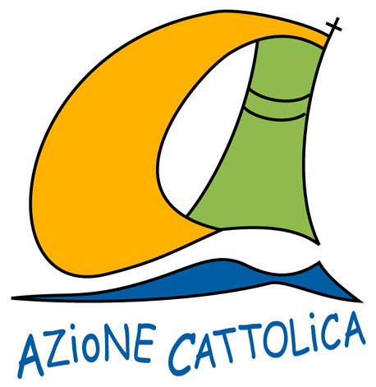


Azione Cattolica Italiana
Arcidiocesi Trani Barletta Bisceglie e Nazareth
Via Beltrani, 9 - 70059 Trani – Tel.0883 494202 -
E-mail: azionecattolica@arctrani.it

MODULO ORDINI CAMMINI FORMATIVI 2011/2012

Testo | Prezzo | Quantità | Totale
Alzati, ti chiama! (testo per la formazione personale di giovani e adulti) | €6,00
Un passo oltre. (itinerario formativo per gruppi adulti, adultissimi, coppie) | €6,00
Senti chi parla! (Guida Educatori Giovani) | €9,00
Walk in progress (Guida Educatori Giovanissimi) | €11,00
Per mano. Testo per la formazione personale dei Giovanissimi (Presente anche nella guida Walk in progress) | €3,50
Punta in alto 1 - 6/8 anni | €12,00
Punta in alto 2 – 9/11 anni | €12,00
Punta in alto 3 – 12/14 anni | €12,00
Punta in alto. Piccolissimi (4/5 anni) (contiene Formato Famiglia) | €8,50
Gambe in spalla. Agenda dell’Educatore | €7,00
Punta in alto – Formato Famiglia | €1,50
Alcuni suggerimenti per la formazione personale
È L’AMORE… Un testo di formazione sul tema dell'affettività rivolto a tutti i giovanissimi e giovani | €6,00
A casa di Dio Dove si fa trovare il Signore? Qual è la sua "casa"? La liturgia è la risposta a queste domande. Il libro vuole introdurre in modo non specialistico ai significati della liturgia. | €8,00
Totale |  |  | €

N.B. Anche quest’anno l’Azione Cattolica dei Ragazzi invierà in omaggio ai propri soci i sussidi di preghiera per il Natale e la Pasqua.

Nome e Cognome: ___________________________________ cell/tel: _______________________________

Parrocchia: _______________________________ Città: __________________________

Data: _______________________ Firma: _________________________________

